МИНИСТЕРСТВО НАУКИ И ВЫСШЕГО ОБРАЗОВАНИЯ РОССИЙСКОЙ ФЕДЕРАЦИИ федеральное государственное бюджетное образовательное учреждение высшего образования
"ДОНЕЦКИЙ НАЦИОНАЛЬНЫЙ ТЕХНИЧЕСКИЙ УНИВЕРСИТЕТ"

Кафедра экономической кибернетики

Лабораторная работа №—
по дисциплине «Разработка прикладных решений на Python»
на тему: «Разработка прикладных решений на Python с применением методов машинного обучения на данных рынка недвижимости Москвы»

Выполнил:
ст. гр. ИТИм-25
Скиндер И.П.

Проверил:
доц. Харитонов Ю.Е.

Донецк, 2026

ВВЕДЕНИЕ

Цель работы
Целью данной курсовой работы является демонстрация полного цикла анализа данных и машинного обучения на реальном датасете рынка недвижимости Москвы: от загрузки и первичного осмотра данных до построения и сравнения моделей машинного обучения.

Описание датасета
Для анализа использован синтетический датасет moscow_housing_study.csv, содержащий 2 000 записей о квартирах московского региона за период с января 2024 по май 2026 года. Датасет включает 13 признаков:
- Числовые: full_area, living_area, kitchen_area, floor, num_rooms, metro_distance_km, price_rub
- Категориальные: region, renovation, building_type, price_segment
- Временной: timestamp
Целевые признаки: price_rub (задача регрессии — предсказание цены) и price_segment (задача классификации — Budget / Standard / Premium).

Обоснование выбора датасета
Датасет рынка недвижимости охватывает все темы курса: числовые и категориальные признаки, пропущенные значения, аномалии, временную компоненту, чёткий целевой признак для регрессии и классификации, богатую корреляционную структуру. Регион, тип ремонта, расстояние до метро и площадь формируют многофакторную задачу, демонстрирующую преимущества ансамблевых методов.

2. ПРЕДВАРИТЕЛЬНЫЙ АНАЛИЗ ДАННЫХ

2.1 Загрузка и первичный осмотр данных
df = pd.read_csv("moscow_housing_study.csv", delimiter=",")
df.info()
print(df.shape)
print(df.head())
<class 'pandas.DataFrame'>
RangeIndex: 2000 entries, 0 to 1999
Data columns (total 13 columns):
# Column Non-Null Count Dtype
--- ------ -------------- -----
0 id 2000 non-null int64
1 timestamp 2000 non-null str
2 full_area 2000 non-null float64
3 living_area 1786 non-null float64
4 kitchen_area 1848 non-null float64
5 floor 2000 non-null int64
6 num_rooms 2000 non-null int64
7 metro_distance_km 1906 non-null float64
8 region 2000 non-null str
9 renovation 1506 non-null str
10 building_type 2000 non-null str
11 price_rub 2000 non-null float64
12 price_segment 2000 non-null str
dtypes: float64(5), int64(3), str(5)
memory usage: 203.3 KB
Размерность датасета: (2000, 13)
id timestamp full_area living_area ... price_rub price_segment
0 1 2024-11-22 14:01:09 75.3 41.1 ... 14380000.0 Standard
1 2 2025-04-16 20:19:58 61.7 NaN ... 16910000.0 Premium
2 3 2024-06-27 05:29:49 79.0 42.4 ... 14040000.0 Standard
3 4 2024-04-11 14:59:23 105.9 60.9 ... 9320000.0 Budget
4 5 2024-03-23 03:53:05 60.0 26.9 ... 9830000.0 Budget
Датасет содержит 2 000 строк и 13 признаков. Уже из info() видны пропуски: living_area — 214, kitchen_area — 152, metro_distance_km — 94, renovation — 494. Целевой признак price_segment содержит три класса: Budget, Standard, Premium.

2.2 Описательные статистики
print(df.describe())
print(df.describe(include='object'))
full_area living_area kitchen_area floor metro_distance_km price_rub
count 2000.000000 1786.000000 1848.000000 2000.000000 1906.000000 2.000000e+03
mean 69.410500 41.865398 10.292587 13.242500 2.512881 1.504903e+07
std 22.586468 15.200216 4.056187 7.158094 2.414435 8.872781e+06
min 28.500000 14.300000 0.000000 1.000000 0.100000 3.130000e+06
25% 53.500000 31.225000 7.500000 7.000000 0.749750 9.707500e+06
50% 65.300000 38.950000 9.600000 14.000000 1.822000 1.349500e+07
75% 79.925000 49.400000 12.225000 19.000000 3.493000 1.834750e+07
max 245.700000 147.400000 32.500000 25.000000 20.038000 1.825200e+08
timestamp region renovation building_type price_segment
count 2000 2000 1506 2000 2000
unique 2000 3 3 3 3
top ... Moscow Cosmetic Panel Budget
freq 1 1111 899 814 669
Средняя цена квартиры — 15,05 млн руб., медиана — 13,50 млн. Разрыв и максимум 182,5 млн руб. указывают на правостороннюю асимметрию и наличие выбросов. Большинство квартир — в Москве (1 111 из 2 000), преобладающий ремонт — Cosmetic (899).

2.3 Фильтрация и селекция строк
premium = df[df["price_segment"] == "Premium"]
large_moscow = df[(df["full_area"] > 80) & (df["region"] == "Moscow")]
subset = df.loc[df["metro_distance_km"] < 1, ["full_area", "price_rub", "price_segment"]]
Квартир премиум-класса: 668
Больших квартир в Москве (>80 м²): 285
Квартир в пешей доступности от метро (<1 км): 619
full_area price_rub price_segment
4 60.0 9830000.0 Budget
8 55.9 7510000.0 Budget
9 76.4 11600000.0 Standard
Квартиры у метро (619 записей) охватывают все три сегмента — расстояние до метро влияет на цену, но не является единственным фактором.

2.4 Сортировка и iloc
sorted_price = df[["full_area", "price_rub", "region"]].sort_values(
by="price_rub", ascending=False
)
most_expensive = df.sort_values(by="price_rub", ascending=False).iloc[0]
--- Самые дорогие квартиры ---
full_area price_rub region
1333 104.7 182520000.0 New_Moscow
439 63.3 175110000.0 Moscow
209 245.7 78010000.0 Moscow
--- Самые маленькие квартиры ---
full_area price_rub region
262 28.5 3130000.0 Moscow_Oblast
--- Самая дорогая квартира ---
region New_Moscow
renovation Euro
building_type Monolith
price_rub 182520000.0
price_segment Premium
Name: 1333, dtype: object
Самая дорогая квартира (182,5 млн руб.) находится в New_Moscow, площадь 104,7 м² — нестандартный результат, указывающий на искусственный выброс, заданный при генерации датасета.

2.5 Добавление нового признака и корреляционный анализ
df["living_ratio"] = df["living_area"] / df["full_area"]
corr_matrix = df.corr(numeric_only=True)
print(corr_matrix[["price_rub"]].sort_values("price_rub", ascending=False))
--- Первые 5 строк с living_ratio ---
full_area living_area living_ratio
0 75.3 41.1 0.545817
1 61.7 NaN NaN
2 79.0 42.4 0.536709
--- Матрица корреляций (с price_rub) ---
price_rub
price_rub 1.000000
full_area 0.548686
living_area 0.494679
kitchen_area 0.449637
num_rooms 0.424275
floor 0.071358
id -0.005579
living_ratio -0.008016
metro_distance_km -0.102334
Наиболее сильная корреляция с ценой — у full_area (r = 0.549). metro_distance_km имеет слабую отрицательную корреляцию (r = −0.102): чем ближе к метро, тем дороже квартира.

2.6 Группировка и агрегация
print(df.groupby("region")["price_rub"].mean())
print(df.groupby("renovation")["price_rub"].mean())
--- Средняя цена по району ---
Moscow 17 902 440 руб.
Moscow_Oblast 9 956 263 руб.
New_Moscow 13 436 590 руб.
--- Средняя цена по типу ремонта ---
Cosmetic 14 332 860 руб.
Designer 20 158 760 руб.
Euro 17 288 340 руб.
Квартиры в Москве в среднем в 1,8 раза дороже, чем в Подмосковье. Ремонт Designer увеличивает среднюю цену на 40% по сравнению с Cosmetic.

3. ВИЗУАЛИЗАЦИЯ И ОЧИСТКА ДАННЫХ

3.1 Визуализация распределений и зависимостей
sns.displot(df["full_area"], bins=30)
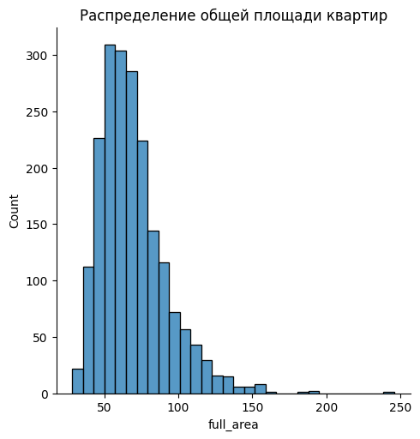
Распределение общей площади
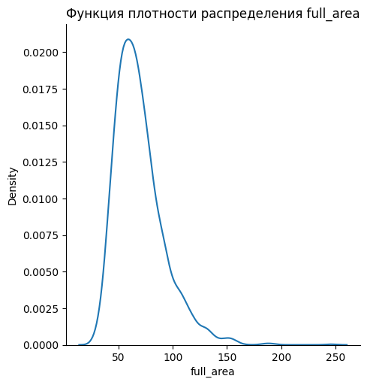
Функция плотности full_area
Распределение full_area правосторонне асимметрично: пик 55–70 м², длинный хвост до 245 м² отражает элитные квартиры.
sns.scatterplot(data=df, x="full_area", y="price_rub", hue="region", alpha=0.6)
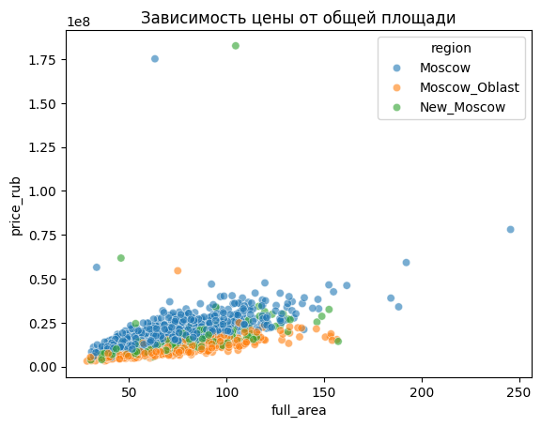
Зависимость цены от площади
Московские квартиры (синие) систематически дороже при той же площади, чем квартиры в Подмосковье (оранжевые).
sns.countplot(data=df, x="region")
sns.countplot(data=df, x="region", hue="renovation")
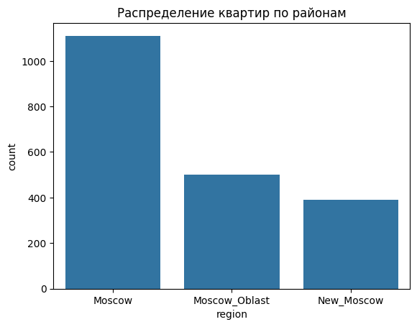
Распределение квартир по районам
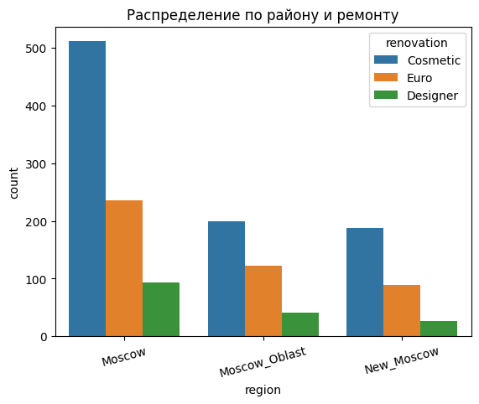
Распределение по району и ремонту
Во всех районах преобладает ремонт Cosmetic; доля Designer-ремонта пропорционально схожа во всех регионах.
df_pair = df[["full_area", "living_area", "kitchen_area", "price_rub", "region"]]
sns.pairplot(df_pair, hue="region", corner=True)
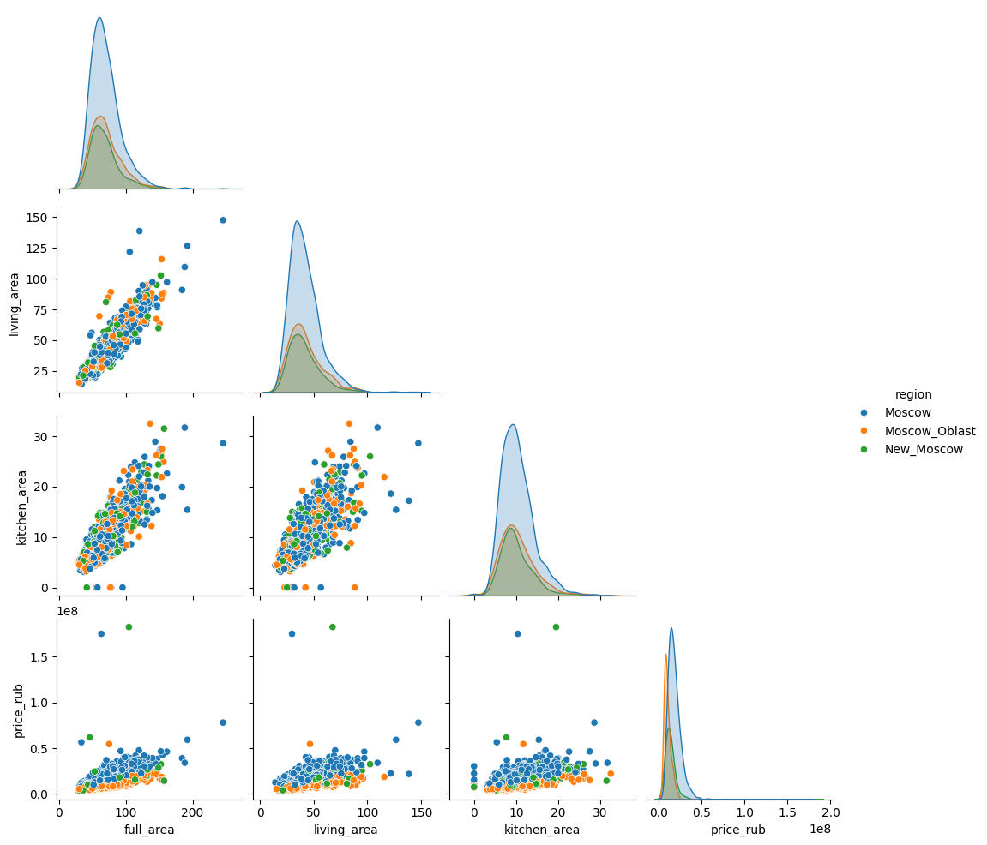
Матрица парных диаграмм
Матрица показывает чёткую линейную зависимость между full_area, living_area и kitchen_area. Московские квартиры имеют более широкий ценовой диапазон.

3.2 Обработка пропущенных значений
print(df.isnull().sum())
df_dropped = df_with_na.dropna()
living_area 214
kitchen_area 152
metro_distance_km 94
renovation 494
После dropna(): осталось строк: 1175 из 2000
Удаление строк уничтожает 41,25% датасета — недопустимо. Применяется заполнение медианой для числовых признаков:
for col in ["living_area", "kitchen_area", "metro_distance_km"]:
median_val = df_filled[col].median()
df_filled[col] = df_filled[col].fillna(median_val)
living_area: пропуски заполнены медианой (38.95)
kitchen_area: пропуски заполнены медианой (9.60)
metro_distance_km: пропуски заполнены медианой (1.82)
После заполнения: пропусков осталось: 494
Пропуски в renovation (494 записи) соответствуют квартирам без указанного ремонта и обрабатываются отдельно при кодировании.

3.3 Выявление и устранение аномалий
sns.boxplot(data=df_price, y="price_rub")
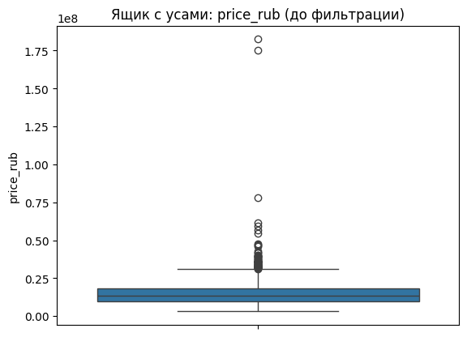
Ящик с усами: price_rub до фильтрации
Отчётливо видны выбросы выше 50 млн руб., включая два экстремальных значения (175 и 182 млн руб.).
m, s = df_price["price_rub"].mean(), df_price["price_rub"].std()
left_1, right_1 = m - 3 * s, m + 3 * s
Способ 1 (3σ) — диапазон: [-11 569 313; 41 667 373]
Осталось после 3σ: 1986 строк (удалено 14)
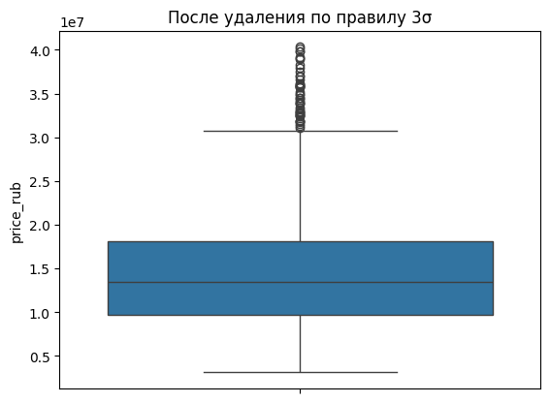
После удаления по правилу 3σ
Q1 = df_price["price_rub"].quantile(0.25)
Q3 = df_price["price_rub"].quantile(0.75)
left_2, right_2 = Q1 - 1.5*(Q3-Q1), Q3 + 1.5*(Q3-Q1)
Способ 2 (IQR) — диапазон: [-3 252 500; 31 307 500]
Осталось после IQR: 1938 строк (удалено 62)
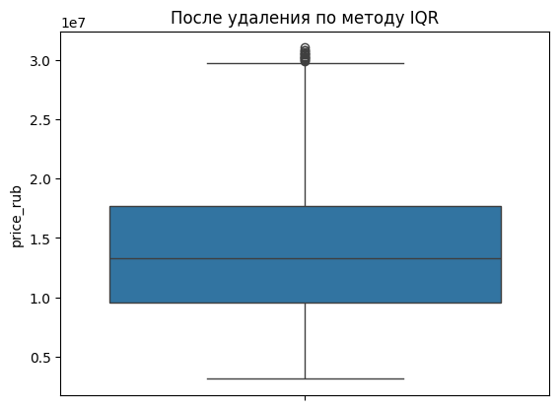
После удаления по методу IQR
IQR-метод строже (62 удалённых строки против 14), поскольку распределение асимметрично. После IQR-фильтрации экстремальные выбросы устранены.

3.4 Кластеризация
features = ["full_area", "metro_distance_km", "price_rub"]
X_scaled = scaler.fit_transform(df_clust[features])
model = KMeans(n_clusters=3, random_state=42, n_init=10)
df_clust["cluster"] = model.fit_predict(X_scaled)
--- Размер кластеров ---
cluster 0: 1142 объекта
cluster 1: 422 объекта
cluster 2: 342 объекта
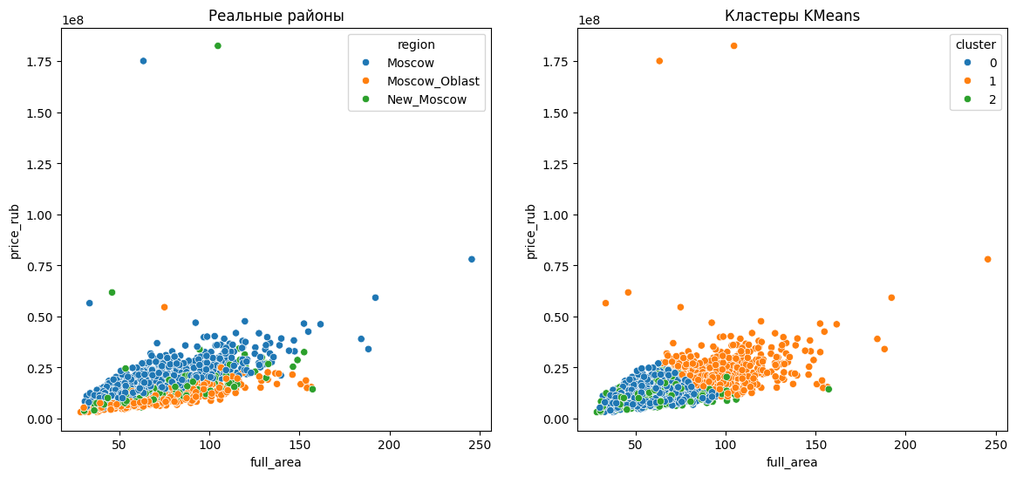
Реальные районы и кластеры KMeans
KMeans разделил объекты по ценовому уровню: кластер 0 — типичные квартиры, кластер 1 и 2 — крупные или дорогие объекты. Районная принадлежность не совпадает с кластерами — алгоритм разделяет по цене и площади, а не по географии.

4. МАШИННОЕ ОБУЧЕНИЕ: РЕГРЕССИЯ И КЛАССИФИКАЦИЯ

4.1 Постановка задачи
Определены две задачи: регрессия (price_rub) и классификация (price_segment). Для всех моделей: разбиение 80/20, random_state=42.

4.2 Линейная регрессия
X_simple = df1[["full_area"]].values
y = df1["price_rub"].values
model = LinearRegression()
model.fit(X_train, y_train)
Уравнение: price_rub ≈ 215 484 * full_area + 36 205
MAE: 3 962 161 руб.
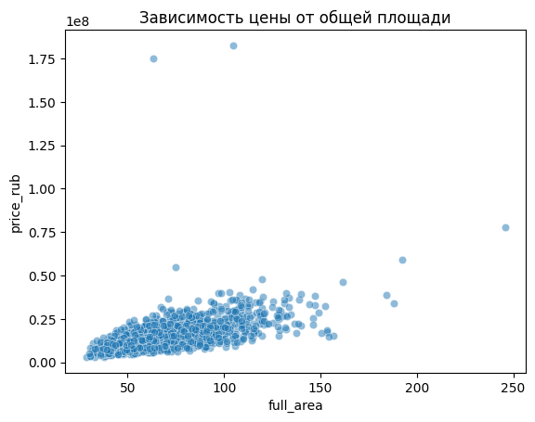
Зависимость цены от площади
Коэффициент 215 484 руб./м² соответствует рыночной стоимости московского жилья. MAE ≈ 3,96 млн руб. — модель ошибается на ≈26% от медианной цены.

4.3 Метод k ближайших соседей (kNN)
X = df[["full_area", "metro_distance_km", "price_rub"]].values
y = df["price_segment"].values
knn = KNeighborsClassifier(n_neighbors=7)
knn.fit(X_train_scaled, y_train)
Точность KNN (n=7): 90.64%
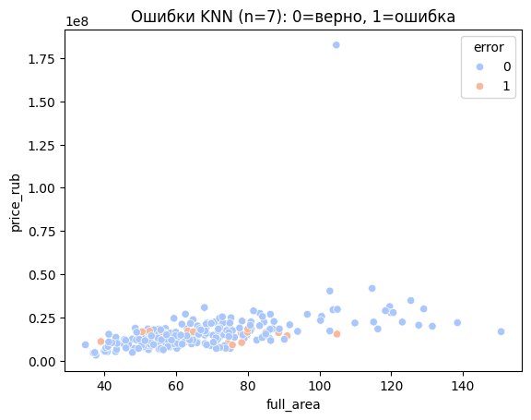
Ошибки KNN (n=7)
KNN достигает точности 90.64%. Редкие ошибки (оранжевые точки) концентрируются в пограничных зонах между сегментами.

4.4 Линейный классификатор (SGDClassifier)
clf = SGDClassifier(random_state=42, max_iter=1000)
clf.fit(X_train_s, y_train)
Точность SGDClassifier: 97.45%
Матрица ошибок:
[[65 0 1]
[ 0 86 0]
[ 0 5 78]]
SGDClassifier показал 97.45% — лучший результат среди всех методов классификации. Ценовые сегменты линейно разделяются в пространстве признаков, что обеспечивает высокую точность линейного классификатора.

4.5 Решающие деревья
tree = DecisionTreeClassifier(max_depth=5, random_state=42)
tree.fit(X_train, y_train)
Точность (max_depth=5): 51.06%
Структура дерева (первые уровни):
|--- full_area <= 72.30
| |--- full_area <= 54.85
| | |--- metro_distance_km <= 1.35
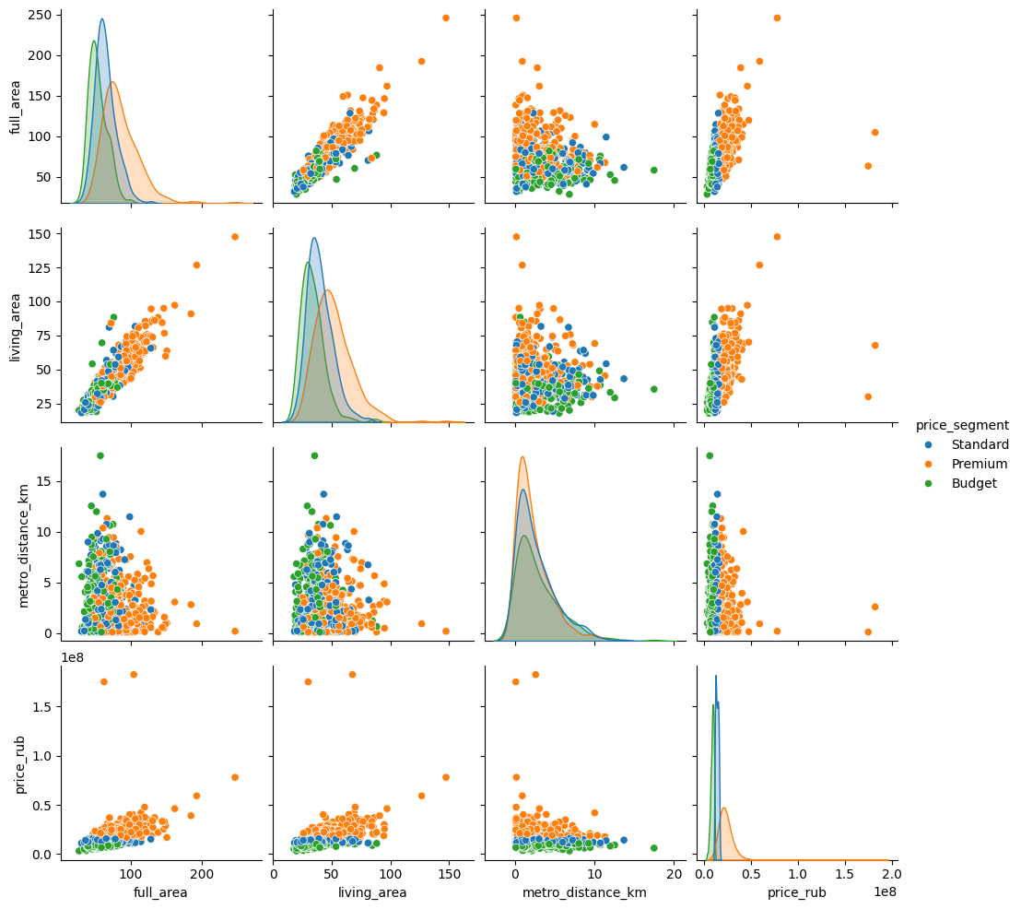
Матрица парных диаграмм (признаки дерева)
Дерево без price_rub в признаках (только full_area, living_area, metro_distance_km, floor) показало 51.06%. Физические характеристики сами по себе недостаточны для чёткого разделения сегментов.

5. ПРОДВИНУТЫЕ МЕТОДЫ МАШИННОГО ОБУЧЕНИЯ

5.1 Дерево регрессии
tree_reg = DecisionTreeRegressor(random_state=42) # глубина 26
tree_reg_limited = DecisionTreeRegressor(max_depth=8, random_state=42)
--- Без ограничения ---
Глубина: 26 | MAE: 6 225 806 руб.
--- max_depth=8 ---
MAE: 5 044 218 руб. (улучшение 19%)
Ограничение глубины снижает переобучение и улучшает MAE на 19%. Тем не менее оба дерева уступают простой линейной регрессии — из-за нестабильности на малых выборках с выбросами.

5.2 Ансамблевые методы. Вероятностные предсказания
rf = RandomForestClassifier(n_estimators=100, random_state=42)
rf.fit(X_train, y_train)
proba = rf.predict_proba(X_test)
Классы: ['Budget' 'Premium' 'Standard']
Первые 5 вероятностей:
[[0.22 0.40 0.38]
[0.01 0.71 0.28]
[0.04 0.60 0.36]
[0.46 0.05 0.49]
[0.08 0.56 0.36]]
--- Первые 8 строк с вероятностями ---
real_segment prob_Budget prob_Standard prob_Premium
0 Standard 0.22 0.40 0.38
1 Premium 0.01 0.71 0.28
3 Budget 0.46 0.05 0.49
predict_proba() возвращает вероятности принадлежности к каждому классу. Строка 3 (Budget) иллюстрирует пограничный случай: 46% на Budget, 49% на Standard — квартира находится на границе сегментов.

5.3 Кодирование категориальных признаков. Важность признаков
LabelEncoder:
for col in ["region", "renovation", "building_type", "price_segment"]:
df_encoded[col] = coder.fit_transform(df_encoded[col].astype(str))
tree = DecisionTreeClassifier(max_depth=5, random_state=42)
--- Пример кодирования region ---
Moscow → 0
Moscow_Oblast → 1
Точность предсказания ценового сегмента: 65.00%
--- Важность признаков ---
full_area 0.447891
metro_distance_km 0.229299
region 0.175919
floor 0.146891
full_area — доминирующий признак (44.8%). Расстояние до метро — второй по важности (22.9%), район — третий (17.6%).
One-Hot Encoding:
df_ohe = pd.get_dummies(df, columns=["region", "renovation", "building_type"],
drop_first=True)
tree = DecisionTreeClassifier(max_depth=6, random_state=42)
--- Новые столбцы после get_dummies ---
['region_Moscow_Oblast', 'region_New_Moscow', 'renovation_Designer',
'renovation_Euro', 'building_type_Monolith']
Точность с One-Hot Encoding: 74.00%
Матрица ошибок:
[[104 1 28]
[ 5 102 24]
[ 24 22 90]]
OHE улучшает точность с 65% до 74% по сравнению с LabelEncoder, устраняя ложный числовой порядок между категориями.

6. ЗАКЛЮЧЕНИЕ

Сравнение методов
Метод | Задача | Метрика | Результат
Линейная регрессия (full_area) | Регрессия цены | MAE | 3 962 161 руб.
Дерево регрессии (глубина 26) | Регрессия цены | MAE | 6 225 806 руб.
Дерево регрессии (max_depth=8) | Регрессия цены | MAE | 5 044 218 руб.
KNN (n=7) | Классификация сегмента | Accuracy | 90.64%
SGDClassifier | Классификация сегмента | Accuracy | 97.45%
Дерево (max_depth=5, без price_rub) | Классификация сегмента | Accuracy | 51.06%
Дерево (max_depth=6, OHE) | Классификация сегмента | Accuracy | 74.00%

Выводы
Регрессия: простая линейная модель по одному признаку (MAE 3,96 млн) оказалась точнее дерева с четырьмя признаками — из-за нестабильности деревьев на асимметричных данных с выбросами.
Классификация: SGDClassifier (97.45%) превзошёл все методы — ценовые сегменты линейно разделяются в пространстве признаков при наличии price_rub. Дерево без цены (51.06%) показало ограниченность физических характеристик для сегментации.
Кодирование: OHE (+9 п.п. к точности) превосходит LabelEncoder для номинальных признаков. Важность признаков: площадь (44.8%), расстояние до метро (22.9%), район (17.6%).

Практическая значимость
Разработанные модели позволяют оценить стоимость квартиры по площади (MAE ≈ 4 млн руб.) и с высокой точностью определить ценовой сегмент (97.45% при наличии цены, 74% без неё). Ключевые факторы ценообразования: общая площадь, расстояние до метро и район.

Список использованных источников
- McKinney, W. Python for Data Analysis. O’Reilly Media, 2022.
- Pedregosa, F. et al. Scikit-learn: Machine Learning in Python. JMLR, 12, 2825–2830, 2011.
- Waskom, M. Seaborn: statistical data visualization. JOSS, 6(60), 3021, 2021.
- Géron, A. Hands-On Machine Learning with Scikit-Learn, Keras, and TensorFlow. O’Reilly Media, 2022.

